Hg255d刷Breed免拆机刷机教程
电信原版Uboot刷机难度很大, 只能刷0508 DD固件，建议先刷第三方Uboot(最新的是Breed);刷Breed后，刷机容易，固件选择面广。
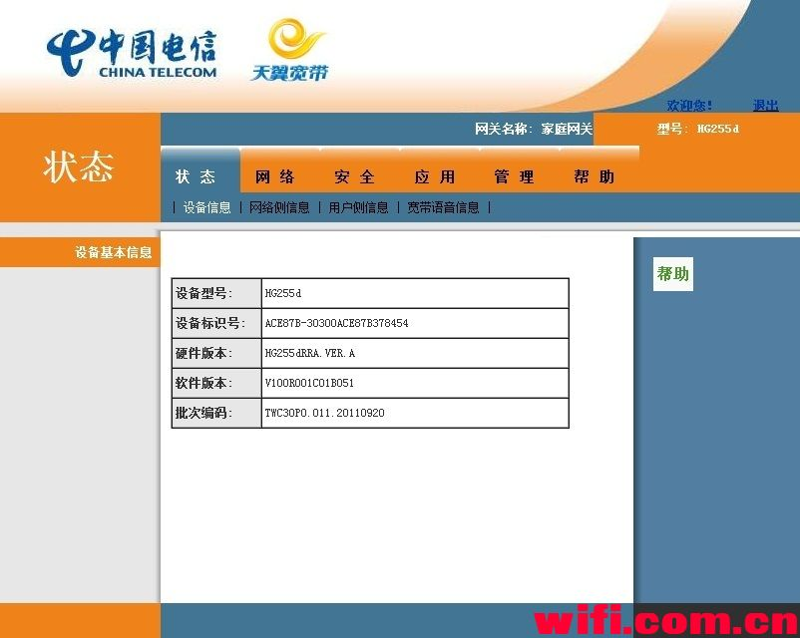
1.设置本地连接为 192.168.1.100 255.255.255.0 DNS不用填写，网线与hg255d连接好，保持机器关闭状态.
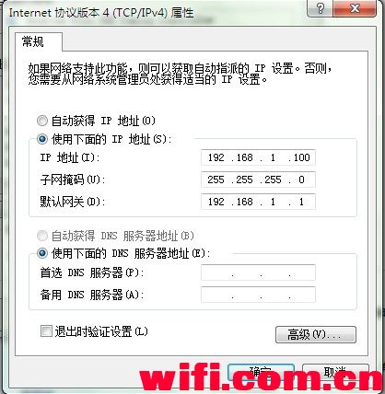
2.先在浏览器输入 http://192.168.1.1/upload.html，然后按住路由的reset键并接通电源，保持reset按住，浏览器刷新刚才的那个地址，大约十秒左右就可以进入如图所示的界面，此时一定要抓紧选择ralink.bin（此固件内已包含改版u-boot和电信原版u-boot，后面u-boot-rom-hg255d_hg256.bin是升级用的）固件并开始刷入，因为在10-20秒以后，路由将正常启动，页面输入固件将会失败。切记速度！！！lan口灯狂闪，ralink固件写入结束，大约5min之后路由会自动重启，
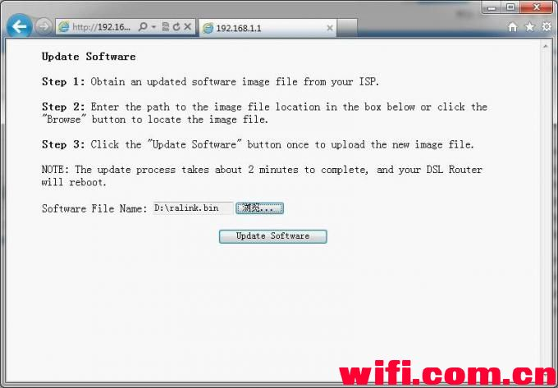
重启成功稍等片刻在浏览器中输入192.168.1.1 帐号密码同为admin.
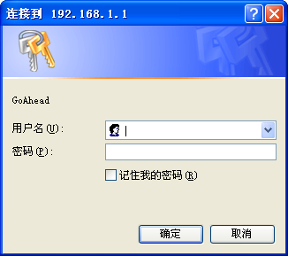
进入ralink的设置界面
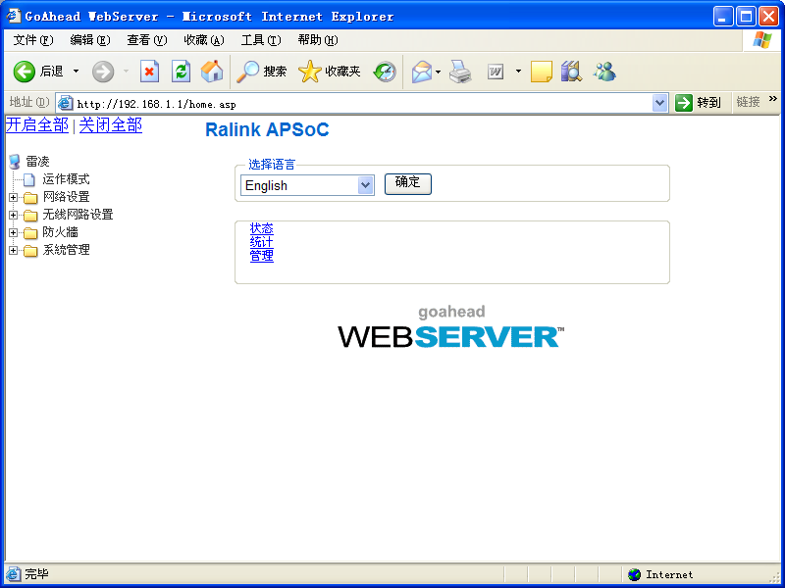
3.找到 系统管理->系统指令。
执行命令：/hg255d/hg255d-flash-uboot.sh 提交一下,大约1-2秒就结束了，很快的，然后手动重启路由器。
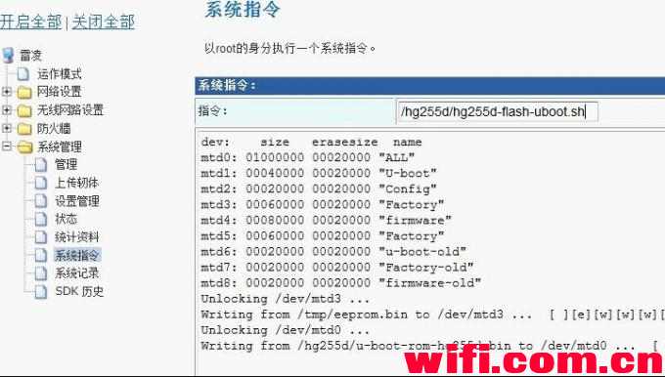
4.路由重启后，只要是电源灯频闪基本上就说明刷TFTP的u-boot成功了。现在可以刷入Breed 刷了改版u-boot后就可以用tftp刷Breed了，按住reset或者wps开机并按住保持5秒左右电源灯慢闪，会进入刷机模式，打开tftp.exe选择你的Breed更新即可，前提是你电脑ip必须为192.168.1.100，软件上ip设置为192.168.1.1，当圆由红色变成绿色就上传成功。
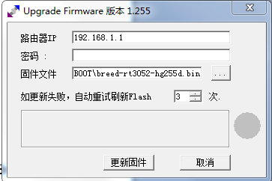
5、进入Breed 到这里，你电脑ip可以设为自动了，按住reset或者wps开机并按住保持5秒左右，全部灯闪亮4次后，电源灯慢闪，会进入刷机模式，网页输入192.168.1.1则进入Breed界面
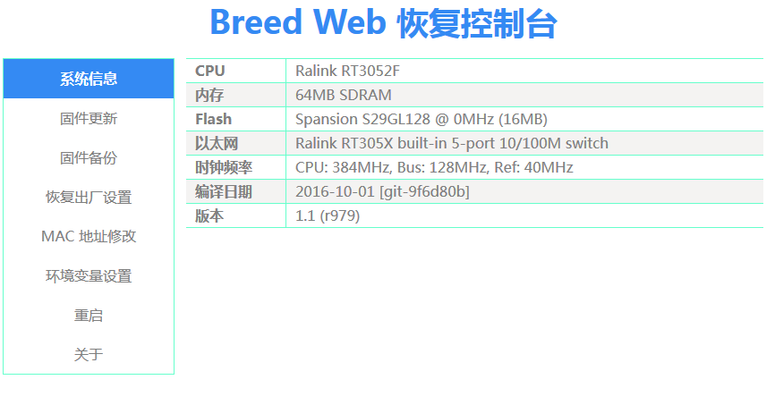
进入Breed Web恢复控制台，你就可以刷新eeprom和刷固件了，非常方便，有了Breed随你刷，想刷什么固件就刷什么固件，只要不刷UBOOT就不会砖。

